Совершенствование технологии строительства многоэтажной подземной части здания
О.В. Бурлаченко, А.М. Ахмедов, Д.В. Бунин
ФГБОУ ВО Волгоградский государственный технический университет
Институт архитектуры и строительства

Аннотация: В статье предлагаются инновационные технические решения для строительства подземной многоэтажной части жилых и общественных зданий. Для возведения здания, в уровне первого этажа, предлагается выполнить систему взаимосвязанных рельсовых путей, по которым будут передвигаться козловые краны и специальные платформы. Для спуска машин, строительных материалов, инструментов на проектную отметку, при освоении подземного пространства, предлагается применять козловые краны. Для быстрой перебазировки грузов и машин, с одной захватки на другую, установлена дополнительная система рельсов, по которым перемещаются специальные платформы. Управление передвижением козловых кранов и специальных платформ, осуществляется при помощи пультов дистанционного управления. Надземная часть здания возводится традиционным способом при помощи башенного крана, например на рельсовом ходу. Применение предлагаемых технических решений при строительстве зданий с многоэтажными подземными частями, позволит усовершенствовать выполнение технологических процессов подземной части здания. Предлагаемая технология позволит применять ее во всех климатических районах нашей страны.
Ключевые слова: строительство многоэтажной подземной части здания, "стена в грунте», технологический процесс разработки грунта, буронабивная свая, подземная часть здания

Ежегодно количество автомобилей в городах растет. Поэтому существует необходимость в эффективном управлении всей системой хранения автомобилей, что позволит улучшить транспортную ситуацию на дорогах [1]. В городах нашей страны последние десять лет внедряется городской транспорт на газомоторном топливе. Однако в связи с этим вдоль всего транспортного маршрута появляются так называемые выделенные полосы для движения маршрутных транспортных средств, остановка частных автомобилей на которых запрещена. Исходя из этого, появляется проблема с необходимостью оборудования дополнительных мест для стоянки автомобилей, как в ночное, так и в дневное время суток. Решая задачу обновления парка маршрутных транспортных средств, используя при этом газомоторное топливо, минимизируется воздействие на окружающую среду, однако, возникает проблема с нехваткой парковочных мест. Во дворах близлежащих домов уменьшаются площади зеленых зон и насаждений. Несмотря на то, что освоение подземного пространства относится к одному из сложнейших видов деятельности человека [2], просто необходимо при строительстве новых зданий выполнять подземную часть, в которой необходимо разместить не только офисные или торговые помещения, но и парковки, причем многоэтажного исполнения.
На сегодняшний день уровень техники и технологий вышел на такой уровень, что люди уже осваивают не только подземное пространство на суше, но и под акваториями. Так, например в г. Москве создана целая концепция развития подземных сооружений под каналом реки Москвы [3].
Строительство подземных зданий позволяет сэкономить до 23 % расходов, идущих на отопление, по сравнению с надземным вариантом [4]. Особенно это важно для северных районов нашей страны.
Рассмотрим существующие технологии строительства подземных частей зданий.
Известен открытый метод строительства подземных зданий или сооружений, заключающиеся в том, что все технологические процессы ведут снизу-вверх. При этом для крепления откосов котлована применяют различные технические решения. Применение открытого метода требует поэтапного последовательного выполнения всех технологических процессов.
Известен способ для строительства многоэтажного подземного сооружения [5], который включает сначала возведение по контуру здания «стены в грунте», затем установку сетки свай и перекрытий. По мере освоения подземного пространства на проектных отметках выполняют монолитные перекрытия. После завершения освоения подземного пространства сваи будут выполнять роль элементов для передачи нагрузки на основание, и роль несущих колонн подземной части. Данный способ осуществляется полузакрытым способом «сверху-вниз». После выполнения каждой монолитной плиты перекрытия и набора ей прочности, под ней выполняют выемку грунта. После чего выполняют нижнее перекрытие, после набора прочности которого, выемку грунта повторяют снова. Таким образом, осуществляют возведение всего подземного сооружения. На каждой плите перекрытия, включая фундаментную плиту, по периметру выполняют монолитные обвязочные балки. Между балками и «стеной в грунте» устанавливают гидравлические домкраты, в качестве дополнительной активной распорной системы.
Существует технология возведения зданий, которая называется «top-down» («сверху-вниз»). Применение данной технологии, позволяет строить здание одновременно в двух противоположных направлениях относительно поверхности земли. Для возведения подземной части здания сначала выполняется «стена в грунте», после чего устраивают сваи. После чего можно возводить здание как вверх, так и вниз. Возведение надземной части здания ведется по традиционной технологии, а возведение подземной части осуществляется при помощи землеройной техники и грузоподъемных механизмов. По мере выемки грунта и достижения каждой проектной отметки плиты перекрытия подземной части здания, выполняют монолитную плиту перекрытия, после набора прочности, которой продолжают экскавацию, до достижения нижней отметки фундаментной плиты. Технология «top-down» позволяет строить здания быстрее [6, 7].
Известен способ возведения подземного многоэтажного сооружения [8], который заключается в том, что сначала по контуру возводимого подземного сооружения выполняют «стену в грунте». После чего на спланированной поверхности грунта выполняют перекрытие, имеющее как минимум один проем для спуска экскаватора. Перекрытие при армировании соединяют со «стеной в грунте», после чего устанавливают специальную инвентарную несущую конструкцию, которую опирают на возведенные «стены в грунте». К инвентарной несущей конструкции крепят наращиваемые подвески. Затем осуществляют разработку грунта под перекрытием. После чего выполняют перекрытие нижележащего яруса, и устанавливают наращиваемые подвески. Таким образом, осуществляют возведение всего подземного сооружения. После выхода на отметку фундамента и его выполнения возведение продолжают в направлении, снизу вверх устраивая несущие колонны и объединяя их с уже существующими плитами перекрытий. При этом согласно описанию изобретения, наращиваемые подвески можно извлечь или оставить в теле будущей монолитной колонны.
Недостатком способа является несовершенство технологического процесса разработки грунта, так как требуется дополнительная техника для перемещения грунта к технологическому проему для его последующего подъема на поверхность.
Недостатком является и то, что для установки подвесок требуется привлечение дополнительной техники и ручного труда.
Существует и другой способ строительства многоэтажных подземных сооружений в сложных инженерно-геологических условиях [9]. Cпособ осуществляется следующим образом. Сначала согласно описанию без выемки грунта из котлована выполняется диафргма, которая представляет собой противофильтрационный экран, затем выполняется «стена в грунте», по внешнему верхнему контуру которой устанавливается рама. После чего по внутреннему контуру котлована, на уровне самого верхнего перекрытия, устраивается система распределительных и поддерживающих балок. Далее грунт под перекрытием и балками разрабатывают экскаватором и удаляют. В той же последовательности балки устраивают на всех нижних проектных отметках. После завершения установки балок выполняют бетонирование перекрытий.
Известен и другой способ строительства подземного многоэтажного сооружения [10], который включает возведение каркаса сооружения и установку буронабивных свайных опор, верхние части которых объединяют между собой при помощи ригелей-балок, формируя каркас. Между сваями устанавливают электрогидравлические домкраты. Далее на поверхности грунта выполняют монолитное перекрытие. После чего разрабатывают грунт до проектной отметки первого перекрытия, а затем опускают при помощи электрогидравлических домкратов плиту на отметку заложения. После чего, смонтированная на проектной отметке плита перекрытия жестко закрепляется.
При возведении подземной части здания существует необходимость в подаче строительных материалов, машин, устройств на разные уровни возводимой подземной части здания. Так как разработка грунта ведется одноковшовым экскаватором и возникает необходимость в решении вопроса относительно того, как экскаватор после выполнения работ будет поднят на поверхность, а также актуален вопрос относительно того как разработанный экскаватором грунт будет загружен в автосамосвалы после подъема на планировочную отметку земли.
На основании обзора существующих технологий и рассмотрения их недостатков и достоинств разработана усовершенствованная технология строительства подземной части зданий.
Для освоения подземной части здания сначала по периметру здания устанавливают «стену в грунте» из буронабивных свай, после чего устраивают сетку свай. Далее выполняют ростверк 1, который объединяет все сваи. После чего при помощи грузоподъемного средства на ростверке 1 устанавливают рельсовые пути 2, на которых впоследствии собирают козловые краны 3. Потребное количество кранов определяют исходя из потребности в строительных материалах, конструкциях и машинах. Для обслуживания захваток и доставки к месту их расположения материалов на рельсовом пути 2 устанавливают специальные платформы 4.
За пределами контура здания рельсовый путь 2 устанавливается на песчано-гравийную подготовку 5. Для возможности беспрепятственного перемещения козлового крана 3 и платформ 4 с целью обслуживания любой захватки предлагается объединить соседние рельсовые пути 2. На (Рис.1) показан общий вид предлагаемого технического решения.
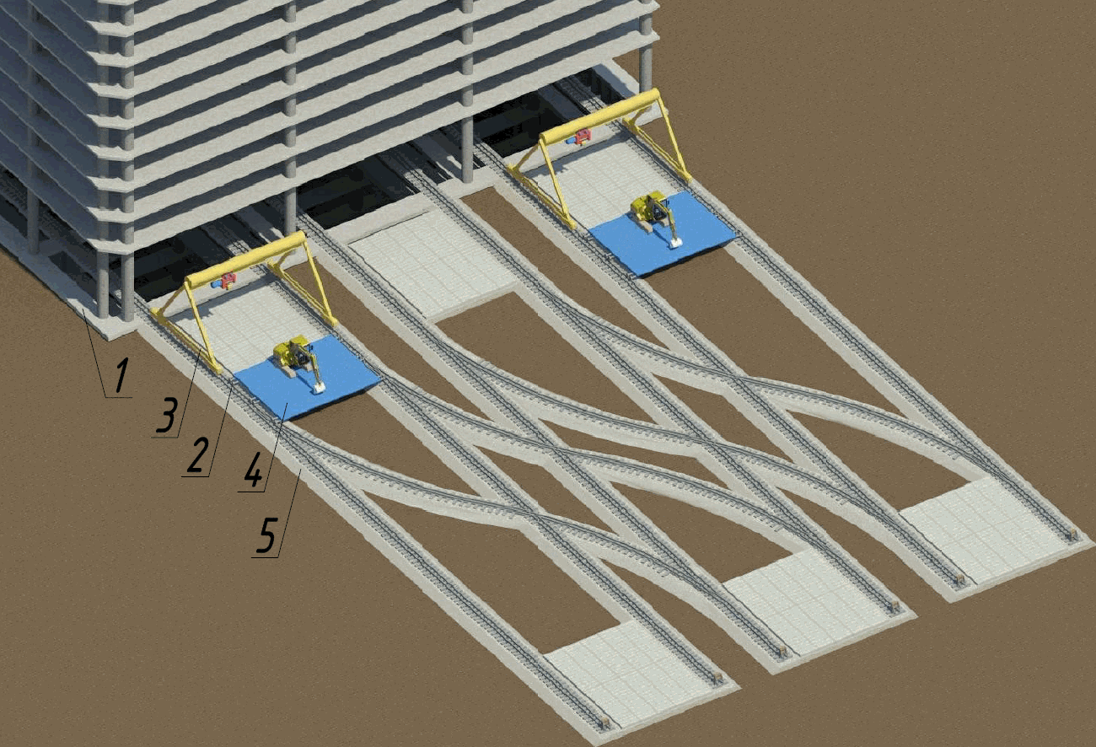
Рис.1 - Пространственная схема предлагаемого технического решения
где 1 – ростверк, 2 - рельсовый путь, 3 – козловой кран, 4 – платформа, 5 – песчано-гравийная подготовка
В целях улучшения условий работы машин и людей при освоении подземного пространства здания, вместо монолитного перекрытия предлагается выполнить систему взаимосвязанных балок 1, которые объединяют все сваи 2 (Рис.2).
В случае если выполнить монолитное перекрытие как в технологии «top-down», то освоение подземной части здания превратится в «замкнутое пространство». При этом значительно снижается производительность машин и возрастает количество непроизводственных перемещений, так как людям и машинам постоянно необходимо перемещаться к технологическим проемам, выполненным в вышележащих перекрытиях, для подачи и приема материалов и извлечения разработанного экскаватором грунта на поверхность.
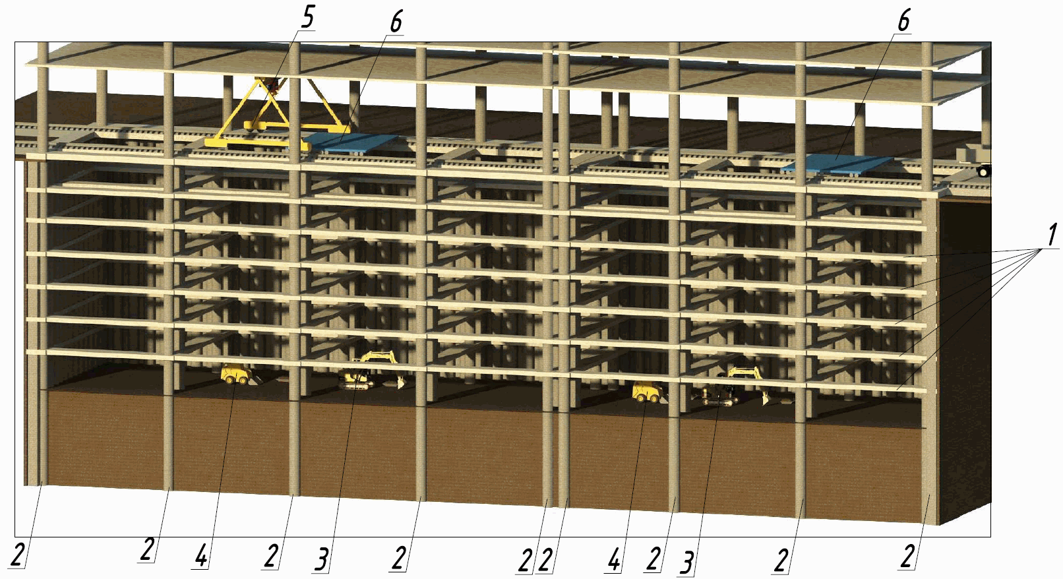
Рис.2 - Поперечный разрез подземной части здания
где 1 – система взаимосвязанных балок, 2 – сваи, 3 – мини-экскаватор, 4 – погрузчик, 5 – козловой кран, 6 – специальная платформа
При строительстве здания предлагается сначала полностью освоить все подземное пространство с установкой в уровне перекрытия каждого этажа системы балок, а после достижения отметки фундаментной плиты и ее заливки бетоном, выполнить снизу – вверх установку перекрытий из сборных железобетонных плит, подавая их при помощи козлового крана.
Применение сборно-монолитного исполнения подземного сооружения позволит сократить сроки строительства. Кроме этого за счет применения балочной системы обеспечивается необходимая жесткость и геометрическая неизменяемость.
Литература

1. Черевко С.Н., Строительство парковок в стесненных городских условиях // Инженерный вестник Дона, 2013, № 3. URL: ivdon.ru/ru/magazine/archive/n3y2013/1934
2. Страданченко С.Г., Плешко М.С., Армейсков В.Н. О необходимости проведения комплексного мониторинга подземных объектов на различных стадиях жизненного цикла // Инженерный вестник Дона, 2013, № 4. URL:ivdon.ru/ru/magazine/archive/n4y2013/1994
3. Джантимиров Х.А., Китайкин В.А. Концепция строительства подземного Комплекса в акватории Водоотводного канала в Москве. Новые геотехнические технологии для реализации проекта строительства Комплекса // Вестник НИЦ Строительство. – 2014.– № 10. – С. 36 – 42.
4. Гулый С.А. Строительство подземных зданий на севере-один из путей экономии тепловой энергии // Вестник Южно-Уральского государственного университета. Серия «Энергетика» – 2015. – № 4. – С. 61 – 68.
5. Патент № 2414563, РФ, Способ строительства многоэтажного подземного сооружения, заявит. А.В. Карпов, патентообл. А.В. Карпов, заявка № 2009137420/03, заявл. 02.10.2009, опубл. 20.03.2011, Бюл. №8 – 10 с.
6. Emerging trend in deep basement construction top-down technique/ S.S Basarkar, Manish Kumar, B.G. Mohapatro // Journal of Mechanical and Civil Engineering URL: iosrjournals.org/iosr-jmce/papers/sicete(civil)-volume5/50.pdf
7. Development top-down method of underground construction or hi-tech in Russian URL: yurkevich.ru/pdf_publications/hi-tech.pdf (date of access: 17.09.2017 г.)
8. Патент № 2220258, РФ, Способ возведения многоэтажного подземного сооружения, заявит. С.О. Зеге, И.А. Зеге, Н.С. Зеге, патентообл. С.О. Зеге, заявл. 04. 04.2003, опубл. 27.12.2003, Бюл. № 36 – 9 с.
9. Патент № 2417285, РФ, Способ строительства многоэтажных подземных сооружений в сложных инженерно-геологических условиях, заявит. Р.А. Мангушев, Н.В. Ошурков, В.Э. Гутовский, патентообл. ГОУ ВПО СПГАСУ, заявл. 23.12.2009, опубл. 27.04.2011, Бюл. № 12 – 8 с.
10. Патент № 2604098, РФ, Способ строительства подземного многоэтажного сооружения, заявит. Т.М. Хафизов, А.Х. Байбурин, С.Е. Денисов, Г.Т. Хафизов, патентообл. ФГАОУ ВО ЮУрГУ (НИУ), заявл. 02.11.2015, опубл. 10.12.2016, Бюл. № 34 – 12 с.

References
1. CHerevko S.N., Inzhenernyj vestnik Dona, 2013, № 3. URL: iv-don.ru/ru/magazine/archive/n3y2013/1934
2. Stradanchenko S.G., Pleshko M.S., Armejskov V.N. Inzhenernyj vestnik Dona, 2013, № 4. URL:ivdon.ru/ru/magazine/archive/n4y2013/1994
3. Dzhantimirov H.A., Kitajkin V.A. Vestnik NIC Stroitel'stvo. 2014. № 10. pp. 36 – 42.
4. Gulyj S.A. Vestnik YUzhno-Ural'skogo gosudarstvennogo universiteta. Seriya «EHnergetika», 2015. № 4. pp. 61 – 68.
5. Patent № 2414563, RF, Sposob stroitel'stva mnogoehtazhnogo podzemnogo sooruzheniya, zayavit. A.V. Karpov, patentoobl. A.V. Karpov, zayavka № 2009137420/03, zayavl. 02.10.2009, opubl. 20.03.2011, Byul. №8 – 10 p.
6. S.S Basarkar, Manish Kumar, B.G. Mohapatro Journal of Mechanical and Civil Engineering. URL: iosrjournals.org/iosr-jmce/papers/sicete (civil)-volume5/50.pdf
7. Development top-down method of underground construction or hi-tech in Russian URL: yurkevich.ru/pdf_publications/hi-tech.pdf (date of access: 17.09.2017 g.)
8. Patent № 2220258, RF, Sposob vozvedeniya mnogoehtazhnogo podzemnogo sooruzheniya, zayavit. S.O. Zege, I.A. Zege, N.S. Zege, patentoobl. S.O. Zege, zayavl. 04. 04.2003, opubl. 27.12.2003, Byul. № 36 – 9 p.
9. Patent № 2417285, RF, Sposob stroitel'stva mnogoehtazhnyh podzemnyh sooruzhenij v slozhnyh inzhenerno-geologicheskih usloviyah, zayavit. R.A. Mangushev, N.V. Oshurkov, V.EH. Gutovskij, patentoobl. GOU VPO SPGASU, zayavl. 23.12.2009, opubl. 27.04.2011, Byul. № 12 – 8 p.
10. Patent № 2604098, RF, Sposob stroitel'stva podzemnogo mnogoehtazhnogo sooruzheniya, zayavit. T.M. Hafizov, A.H. Bajburin, S.E. Denisov, G.T. Hafizov, patentoobl. FGAOU VO YUUrGU (NIU), zayavl. 02.11.2015, opubl. 10.12.2016, Byul. № 34 – 12 p.

